COLÉGIO PRO CAMPUS JÚNIOR
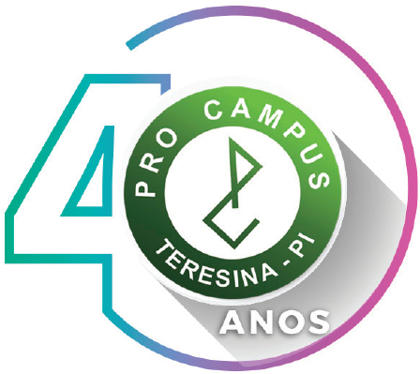
Teresina – PI
3ª SÉRIE ENS. MÉDIO
ATIVIDADES DO ENSINO REMOTO DO APP - ZOOM
SEGUNDA-FEIRA 20/04/2020 | TERÇA-FEIRA 21/04/2020 | QUARTA - FEIRA 22/04/2020
QUÍMICA  Conteúdo: Regras básicas de nomenclatura .  Vídeos do Youtube: Aula 7.1 - Química - Nomenclatura orgânica: regras gerais - Parte I - Ensino Médio 3º Ano/2018  https://www.youtube.com/watch?v=UkkdfZpGUeM  Casa: Livro capitulo 5 pp. 11 , 12 e 13 / Livro capitulo 6 pp. 22, 23 , 24 e 25.  GEOGRAFIA  Conteúdo: Novas áreas de influência geopolítica do século XXI.  Vídeos do Youtube: Geopolítica da Rússia / Geopolítica dos Estados Unidos  https://www.youtube.com/watch?v=SM8slP7JyGk&t=119s  https://www.youtube.com/watch?v=Yy33--nn-Ms&t=164s  Casa: SAS Livro 2 – Aula 7 pp. 46 e 47.  GRAMÁTICA  Conteúdo: Substantivo I – Classificação e flexão de número e artigo.  Vídeos do Youtube:  Aula sobre Substantivo com o Mestre Noslen  https://www.youtube.com/watch?v=8iXiBgCnGv4  https://portuguespratico.com/substantivo/  Casa: SAS – Livro 2 – Cap. 6  Conteúdo pp. 07 a 10 / Atividades de Sala: p. 10 / Atividades Propostas: pp. 11 e 12.  (PRO +)  MATEMÁTICA | FERIADO | MATEMATICA  Conteúdo: Funções.  Vídeos do Youtube: SAS  Casa: Para casa-aula 2.  FÍSICA  Conteúdo: Eletrodinâmica I  Vídeos do Youtube: Slides para exibição  Casa: Aula 11 – p. 22.  BIOLOGIA  Conteúdo: Sistema ABO.  Vídeos do Youtube:  Casa: SAS pp. 116,117 e 118.  (PRO +)  HISTÓRIA  QUÍMICA
QUINTA-FEIRA 23/04/2020 | SEXTA-FEIRA 24/04/2020 | SÁBADO 25/04/2020
HISTÓRIA  Conteúdo: Feudalismo.  Vídeos do Youtube: https://youtu.be/EDZVqcvffgQ  Casa: Livro 2 – Aula 1 pp. 21 a 23 / Atividades de sala: pp. 23 e 24 / Atividades propostas: pp. 25 a 26.  BIOLOGIA  Conteúdo: Resolução da tarefa para casa solicitada dia 16/04 (questões 1 a 10 p. 63) / Aula 5: Especiação (BIO 2) / Conceito de espécie / Anagênese x cladogênese / Tipos de especiação.  Vídeos do Youtube:  https://youtu.be/cFaMhU15AW0  Casa: Conteúdo: pp. 44 a 49 do livro 2 SAS / Responder as questões propostas 1 e 10 (p.63 do livro 1 SAS).  GEOGRAFIA  Conteúdo: Cartografia (ênfase sobre  Escala).  Vídeos do Youtube:  https://www.youtube.com/watch?v=TLY0q8sxsa0 - Geografia - Escala Cartográfica  https://www.youtube.com/watch?v=E-DKbPQfIYE Escala Cartográfica  Casa: Lista de Exercícios sobre escala e uma síntese sobre Cartografia. | LITERATURA  Conteúdo: Classicismo  Conteúdos de vídeos:https://drive.google.com/open?id=1r7obqNSluSANOc0Ie4HC7uV9Pqwmh2Mp  Casa: Atividade extra no site: www.procampus.com.br  MATEMÁTICA  Conteúdo: Aula 07  Vídeo do SAS:  https://app.portalsas.com.br/sastv/#/channels/1/videos/938  Casa: SAS p. 24  FÍSICA  Conteúdo: Capítulo 6 – Cinemática Escalar (mu).  Vídeo do SAS:  https://fisicaevestibular.com.br/novo/mecanica/cinematica/  Casa: Leitura da página: 53 e 54 atividade para sala – questão: 1 até 4 - Atividades Propostas – questões: 1 até 10  REDAÇÃO  Conteúdo: Seleção argumentativa – O combate à epidemia de AIDS no país.  Objetivo: Analisar que argumentos podem ser usados no texto dissertativo – argumentativo,  fugindo da previsibilidade.  Casa:  01. Leitura e pesquisa sobre o tema  02. Produção de texto sobre o tema (enviar para o e-mail: psicologoteresina@hotmail.com)  (PRO +)  FILOSOFIA / SOCIOLOGIA  REDAÇÃO | 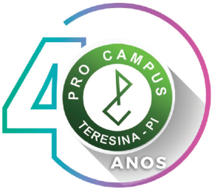  Observação importante: NÃO teremos aula ao vivo de Arte, porém é necessário que façam as tarefas na íntegra da respectiva disciplina.  Siga o roteiro com zelo, organização e responsabilidade, pois os professores vão observar e bonificar no retorno das aulas.  Obs: A agenda poderá sofrer alteração em sala de aula, conforme a necessidade do professor. Em caso de dúvidas, consulte o Diário OnLine (www.procampus.com.br) ou entre em contato com a Coordenação Pedagógica.

